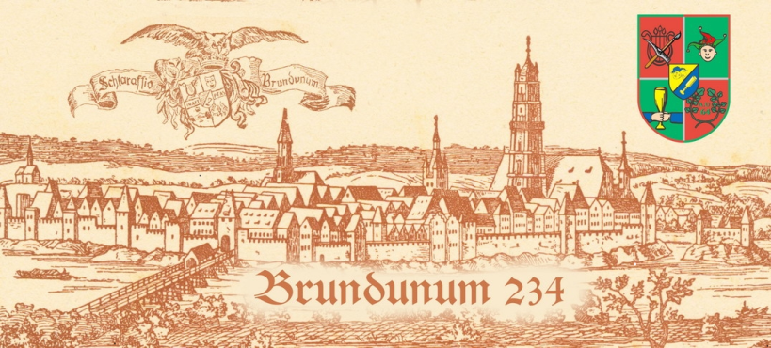
Krystallinenplan für die Sommerung a.U. 163

R.G.u.H.z.!

Liebreizende Burgfrauen, -mägdelein und -wonnen,
Schlaraffen hört!

Die Brundunumer Krystallinentruppe freudt sich kundt zu tun, dass wir uns wieder während der Sommerung beginnend mit dem 5. Wonnemond (Mai) jeden Donnerstag um Glock 18:00 im Brauhaus Haselbach treffen werden.

Wir haben für die Sommerung a.U. 163 auch ein Besuchsprogramm erarbeitet und würden uns über zahlreiche Einreiter(innen) freuen. Ihr stolzen Recken seid samt Tross eingeladen zu folgenden Veranstaltungen:

Am 19. Wonnemond (Mai), Rundgang Wallfahrtskirche Langwinkl, Zuritt bis 17.30 zur Gemeinde Bayerbach. Die Wallfahrtskirche zählt zu den absoluten Kleinodien in Bayern. Nach der Kirchenführung (ca. 35 Minuten) reiten wir weiter (ca. 5 Minuten) zum Gasthof zur Mühle in Bayerbach. Atzung / Labung im Biergartensalettl. Anmeldung per e-mail bis 13.5. bei Rt Fan Tenore unter hi.jocham@t-online.de.

Am 7. Heumond (Jul.), besuchen wir einen der größten Schirmproduzenten Europas, die Fa. Doppler & Co GmbH, Schlossstraße 24 Braunau Ranshofen. Treffpunkt Firmeneingang um 14:00. Anmeldung bis 2.7. bei Rt Rechts-Quell unter 0664 1341394 oder paul.marzi@hotmail.com. Anschließend Atzung beim Wiatn z´Blangabach.

Am 4. Erntemond (Aug.), Besichtigung der AMAG Ranshofen, Treffpunkt 15:45 am Werkseingang. Ausweis mitbringen, Führung durch die Fabrikationsanlagen und anschließend Abendessen beim Putschawirtn z´Scheuhuab. Anmeldung bis 30.7. bei Jk Bruno unter 06503049851 oder b.latzelsberger@gmx.at .

Am 15. Herbstmond (Sept.), Brauhaus Haselbach Schlusskrystalline mit Bratlessen und Filmvorführung „Lord Flimmer´s Erinnerungen“. Treffen 18:00 in Braunau/ Haselbach 26. Anmeldung bei Rt Hydrofex bis 10.09. an franz-christian.brandner@drei.at.

Änderungen und ev. weitere Detailinformationen erfolgen per e-mail.

UHU herzliche Grüße von Rt. Fan Tenore, Rt. Rechts-Quell und Rt. Hydrofex, der Brundunumer Krystallinentruppe.

